الجهاز التنفسي والكائنات الدقيقة (الجراثيم) المسببة للالتهابات الرئوية وبضمنها مرض كوفيد19. الجزء الرابع: "الطفيليات المرضية واالأنتهازية"
بقلم البروفيسور الدكتور سمير هاني السعدي *
: الالتهابات الرئوية: Pulmnonary Infections
أن أهم المسببات الجرثومية لالتهابات الجهاز التنفسي وخصوصا الالتهابات الرئوية فهي الكائنات الدقيقة الحية ، وتشمل أنواعا من البكتيريا والفطريات والطفيليات وكذلك جزيئات االفايروسات الدقيقة التي لاتملك صفات الحياة الكاملة والتكاثرالا داخل الخلايا الحية والأنسجة التي تغزوها.
كنا قد تحدثنا في الجزء الاول عن تركيب الجهاز التنفسي ، ووظائفه الاساسية وخاصة عن الرئتينا المهمتان في التبادل الغازي الحيوي لادامة الحياة ، فيتم التزود باالاوكسجين والتخلص من ثاني اوكسيد الكلاربون الناتج من العمليات الايضية.
وتتاولت في الجزء اثاني دور بعض أنواع البكتيريا المرضية والأنتهازية والطارئة الخطير في العدوى الشديدة والالتهابات التي تسبب الامراض المختلفة للجهاز التنفسي بأكمله. وفي االجزء الثاث تناولت انواع الفطريات المرضيية والأنتهازية والامراض الرئوية والتنفسية الاخرى التي تسببها للرئتين ولأعضاء اخرى خاصة لدى مرضى نقص المناعة والاضطرابات المناعية الاخرى. وساتحدث عن الطفيليات في هذا الجزء (الرابع).
الالتهابُ الرئوي الطفيلي او ذات الرئة الطفيلي هو عدوى طفيلية تصيب بشكل خاص الحويصلات (الأكياس) الهوائية البالغة الصغر والدقة في الرئتين والأنسجة الرئوية خاصة المحيطة بها، الرئتين ، ولكنها قليلة الحدوث عادة ، عدا المصابين بنقص المناعة والامراض الشديدة والمزمنة وحينها قد تمثل خطورة شديدة على حياتهم في الغالب أو الكثير من الحالات وهي في الواقع من اكثر مسببات الوفيات انتشارا في اصقاع مختلفة من العالم
تعتبرالطفيليات سببًا نادرًا للالتهاب الرئوي ، ويحدث بشكل حصري تقريبًا في الأشخاص الذين يعانون من ضعف المناعة (الأشخاص الذين يعانون من ضعف أو غياب نظام المناعة) وحتى في بعض الحالات بين حالات المناعة الذاتية. وهذه العدوى التنفسية قد تكون أو لا تكون خطيرة . حيث يمكن ان تصل الطفيليات إلى الرئتين ، عن طريق الدم او مباشرة عن طريق الهواء.

تحت: صورتان بالأشعة السينية للصدرللمقارنة بين للالتهاب الرئوي الذي تسببه البكتريا ا مع الالتهاب الرئوي الذي تسببه الطفيليات
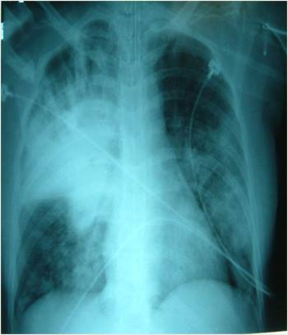
Photo courtesy of Thomas M. File, Jr., MD MSc MACP FIDSA FCCP.
(Fig. 8 A.) X-Ray: Pneumonia caused by pathogenic parasites in right lung (الشكل 8 أ): A أشعة سينية لصدر تظهر منطقة من الهواء ذات شك ذات شكل إسفيني في الرئة اليمنى طفيليات الإلتهاب الرئوي
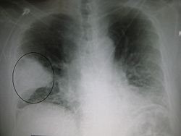
(Fig. 8 B.) X-Ray: Pneumonia caused by pathogenic bacteria in right lung (الشكل8ب): B أشعة سينية لصدر تظهر منطقة من الهواء ذات شكل إسفيني في الرئة اليمنى بسبب بكتيريا الإلتهاب الرئوي
وقد تسبب نوعا من العدوى التنفسية قد تكون خطيرة. اذ يمكن ان تصل الطفيليات إلى الرئتين عن طريق الدم في الغالب او عن طرق اخرى كالجلد وقد تهاجر لاعضاء اخرى مختلفة كالكبد والمثانة وفي حلالت خطيرة قد تصل الدماغ وتسبب الوفاة .
Malariaالملاريا وهو مرض شديد الوطئة يسبب ملايين الاصابات والوفيات في بلدان العالم الثاث وخاصة بين الاطفال.
مرض الملاريا الحميدة :المسببب من طفيلي البلا زمودديم فايفيكس.
ومرض الملاريا الخبيثة: المسبب من طفيلي البلا زمودديم فالسيباررم وقد يصل الى الدماغ ويكون مميتا او الى الرتئين فيسبب اضرار بالغة في الرئتين.
.Plasmodium ovale المسبب من طفيلي البلا زمودديم اوفيلي,مرض الملاريا الحميدة,وهو يسبب نوعا اخر من الملاريا
وقد لعب مرض الملاريا دورا كبيرا في حياة الناس والدول على مر العصور.
Plasmodium vivax causes benign malaria, and Plasmodium. Falciparum
causes malignant fatal malaria and may reach the brain and the lung:
الخلايا المشيمية للملاريا (الكميتات) المتصورة النشيطة والخلايا المشيجية (الكميتات) *الشبيهة بالموزة* والتي تظهر تحت المكرسكوب الضوئي هي من اطوار او عوامل تشخيص الملاريا والتفريق بين انواع طفيليات الملاريا وامراض الملاريا الحميدة والملاريا الخبيثة وتتميز الاخيرة بخطورتها للحياة وقد تكون قاتلة احيانا لدى وصولها خاصة للدماغ او كبيرة الاثر لدى وصولها للرئتن ووغييرهما. Plasmodium vivax Plasmodium falciparum Plasmodium ovale)انواع الملاريا
مرض البلهارزيا الذي كان منتشرا كثيرا في جنوب ووسط العراق وبؤرة في منطقة الحمدانية في الموصل وعدد كبير من البللاد العربية وبلدان العالم الاخرى خاصة المناطق الاستوائية والحارة وتسببة طفيليات ال شيستوسوما هيماتوبيوم الذي يصيب المثانة ويسب نزول الدم مع الادرار وحين يصير مزمنا لسنوات طويلة قد يسبب تكلس المثانة وقد يتطور فيبسبب سرطان المثانة عندما يصير مزمنا ويصيب الكبد الدم واعضاء اخرى من الجسم لانه ينتقل عبر الدم وقد يصل الرئتين عرضا ويسبب الالتهاب الرئوي. ويوجد نوعين اخرين منه احدهما يصيب الجهاز الهضمي لكنه لايوجد في العراق بل في عدد من الدول العربية وغيرها من دول العالم الثالث بشكل خاص. ويظهر الطفيلي الذكر عادة محتظنا اانثاه بينما تقوم السركاريا ذات الذيل المنشطر باختراق الجلد ودخول الدم في دورة طويلة ومعقدة تصل فيها الى الكبد ثم تتركز في المجاري البولية وخاصة المثانة البولية وقد تسب تكلس او سرطان المثانة بعد عقود من الاصابة المزمنة وقد تهاجر يرقاتها وتصيب الرئتين والجهاز التنفسي وهناك انواع اخرى ومنها شيستوسوما مانسوناي وهذه تصيب الجهاز الهضمي بشك خاص وقد اضرارا كبيرة للكبد ايضا والرئتينز وهي غير موجودة في العراق بل في شمال شرق افريقيا ووسطها واماكن اخرى في العالم البلهارسية اليابانية شيستوسوما جابونيكم) .
Toxoplasma gondii in the bronchoalveolar lavage (BAL) material from infected patient. Numerous trophozoites (tachyzoites) can be seen, which are typically crescent shaped with a prominent, centrally placed nucleus
التوكسوبلازما كوندياي وتنقلها القطط وتسبب الاجهاض في الحوامل او تشوه الجنين ويرقتها تسبب التهابا رئويا والتهابا في القصيبات ولها دورة حياة معقدة في الانسان والقطط الناقلة للمرض ويتميز التروفوزويت المتغذي او التاكيزويت بمظهره الهلالي المدبب الطرفين ونواته المركزية و تظهر بمحاميع متوازية.
Parasitology ref
ومن الطفيليات الرئوية والدموية ومسببات الالتهاب الرئوي هي اليشمانيا بانواعها ومنها ليشمانيا تروبيكا وتسبب اصابة واضحة في الجلد (االحبة الشرقية او حبة بغداد المسماة بالاخت) ونوع اخرهو اليشمانيا دونوفاني ويسبب مرض الكلازر Leishmania donovani ويصيب الكبد وقد يسبب ايضا الالتهاب الرئوي او داء الليشمانيات الرئوي. ا(Entamoeba histolytica) اما الانتميبا هستوليتيكا فتسبب التهاب الامعاء، ولكنها قد تسبب داء الأميبات الرئوية
، ، الملاريا المتصورة ، الكيس (المشوكة الحبيبية، المشوكة multilocularis) الديدان المثقوبة الرئوي مرض البلهارسيا (البلهارسيا البولية البلهارسيا المعوية البلهارسية اليابانية) جانبية المناسل الرئوي (جانبية المناسل الفسترمانية) الديدان الخيطية الرئوي داء الصفر (الصفر الخراطيني)، الأنكلستومات الرئوية (الأنكلستوما الاثنا عشرية، الفتاكة الأمريكية) الرئوي الأسطوانيات (أسطوانية برازية فرط الحمضات الرئوية الاستوائية (لوتشيريا بانكروفتي ، البروجية الملاوية) وداء داء الفيلات الرئوي (Dirofilaria immitis ، Dirofilaria repens) ومن الطفيليات التي تصيب يرقاتها الرئتين وتسبب اصابة والتهابا رئويا مميزا واكياسا مكورة داخل الرئتين. هي باراكونيمس ويستيرمانيParagonimus estermani
تسبب ذات الرئة بالمتكيسة الرئوية الكارينيةاPneumocystis carinii اما
وهي انتهازيةخاصة في مرضى ىنفص المناعة. وتصنيفها مثار جدل، فقد صنفت لدى اكتشافها مع الأوليات. لكن بعض العلماء يقترح تصنيفها مع الفطر. تشاهد عادة داخل الخلايا وخارجها، وتشتمل المراحل التطورية للطفيلي على عدة اشكال.
للالتهابات الرئوية وامراض اخرى: انواع مختلفة من الطفيليات المرضية المسببة
Various types of pathogenic parasites that cause pneumonia and other diseases:
Pathologenic parasites: : الطفيليات المرضية
(Figs. 58 -: (65 (الاشكال من 58 لغاية 65)
الملاريا: الحميدة المسببة من طفيالي البلا زمودديم فايفيكس مرض
والخبيثة المسببة من طفيالي البلا زمودديم فالسيبارم قد تصل الدماغ وتكون مميتة والرتئين.
Plasmodium vivax causes benign malaria, and Plasmodium falciparum causes malignant fatal malaria and may reach the brain and the lung:
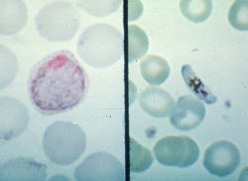
الخلايا المشيمية(الكميتات) المتصورة النشيطة على اليسار: خلية المشيجية (الكميتات) *الشبيهة بالموزة* على اليمينPlasmodium vivax gametocyte on left: P. falciparum gametocyte on right
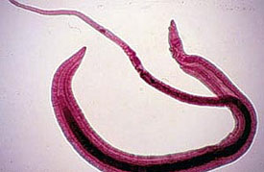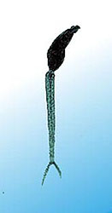
طفيلي البلهارزيا الذكر محتظنا اانثاه The male parasite parasite of Schistosoma haematobium appears embracing a female parasite of S. haematobium
Cercaria, infective stage : البلهارزيا سركاريا
مرض البلهارزيا الذي كان منتشرا كثيرا في جنوب ووسط العراق وبؤرة في منطقة الحمدانية في الموصل وهو المسبب من طفيلي شيستوسوما هيماتوبيوم الذي يصيب المثانة ويسب نزول الدم مع الادرار وحين يصير مزمنا لسنوات طويلة قد يسبب تكلس المثانة وقد يتطور فيبسبب سرطان المثانة عندما يصير مزمنا ويصيب الكبد الدم واعضاء اخرى من الجسم لانه ينتقل عبر الدم وقد يصل الرئتين عرضا ويسبب الالتهاب الرئوي. ويوجد نوعين اخرين منه احدهما يصيب الجهاز الهضمي لكنه لايوجد في العراق بل في عدد من الدول العربية وغيرها من دول العالم الثالث بشكل خاص. ويظهر الطفيلي الذكر محتظنا اانثاه على يمين الصورة والسركاريا التي تخترق الجلد وتدخل الدم في دورة طويلة ومعقدة تصل فيها الى الكبد ثم تتركز في المجاري البولية وخاصة المثانة البولية.
Schistosomiasis disease, which was very prevalent in southern and central Iraq and a focus in the Hamdania region in Mosul, which is caused by the parasite of Schistosoma haematobium that infects the bladder and causes blood flow with edema. When it becomes chronic for many years, it may cause bladder calcification and may develop and cause bladder cancer when it becomes chronic and affects the liver blood. And other parts of the body because it travels through the blood and may reach the lungs accidentally and cause pneumonia. There are two other types of it, one of which affects the digestive system called Schistosoma mansoni it is not found in Iraq, but rather in several Arab countries and other third world countries. The male parasite appears with a female lying on the right of the image and the cercaria that penetrates the skin and travels via blood in a long and complex cycle, where it reaches the liver and then concentrated in the urinary tract, particularly the urinary bladder.
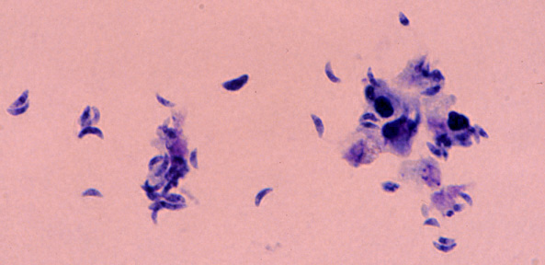
التوكسوبلازما كوندياي التي تنقلها القطط وتسبب الاجهاض في الحوامل او تشوه الجنين وتسبب يرقتها التهابا رئويا والتهابا في القصيبات وتظهر التروفوزويت المتغذي او التاكيزويت وتتميز بمظهرها الهلالي المدبب الطرفين ونواتها المركزية والمتوزية. Toxoplasma gondii in the bronchoalveolar lavage (BAL) material from infected patient. Numerous trophozoites (tachyzoites) can be seen, which are typically crescent shaped with a prominent, centrally placed nucleus.
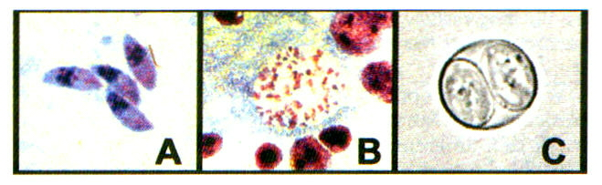 Toxoplasma gondii: (A): Tachyzoites ا لتاكوزويد لاد. وطوله من 4 إلى 6 أمايكرون ، (ب): شايزونت اي المتغذي مع السيتوبلازم والنوى المنقسمة المتعددة ، (س): المرحلة المعدية Oocyst تمتلك جدار ثنائي الطبقة يحمي الطفيليات الخاملةباخله ومن المحتمل أن يكون ال Toxoplasma gondii: (A):Tachyzoites are elongate and crescent-shaped. They measure 4 to 6 um in length,(B): Schizont with multiple dividing cytoplasm and nuclei , (C):Oocyst infective stage possesses a bilayer wall that protects the dormant but potentially infective parasites.
Immunization بالأمكان الوقاية من بعض أنواع الالتهاب الرئوي التحصين المناعي اي استخدام المصول المضادة. او استخدام اللقاحات التي تقي من العدوى بالمكروبَات المسببة للالتهاب الرئوي ومنها الطفيليات. وكذلك العلاج بالمضادات الحيوية ضد الطفيليات وغيرها من المكروبات اضافة الى التوقف عن التدخين،
ولا شك ان تمارين التنفس العميق والعلاج لإزالة المُفرَزات كما تساعد على الوقاية من الالتهاب الرئوي عند الأشخاص الذين يواجهون زيادة في الخطر، خاصة الذين تم أجراء جراحة لهم في الصدر أو البطن. قد يحتاج بعض المرضى الى ادوية مقشعة وفي الحالات الشديدة إلى مواد مهدئة وعند الضرورة القصوى الى اجهزة التنفس الاصطناعي لفترة من الؤقت (جهاز يستخدم لضخ الهواء إلى داخل الرئيين وخارجها عبر أنبوب يجري إدخاله في المجرى التنفسي العلوي من خلال الانف او الفم).
.البروفيسور الدكتور سمير هاني السعدي *
أستاذ علم الاحياء المجهرية الطبية والمناعة ، واستاذ علم الانسجة البشرية في الولايات المتحدة الامريكية سابقا. أستاذ سابق بكلية الطب في جامعة بغداد.
Professor of Medical Microbiology and Immunology, and Professor of Human Histology.
المراجع ستكون في الجزء الاخير.
References: will be listed at the final part.

